Catequesis 071125

34 y último Domingo de Tiempo Ordinario

Cristo Rey

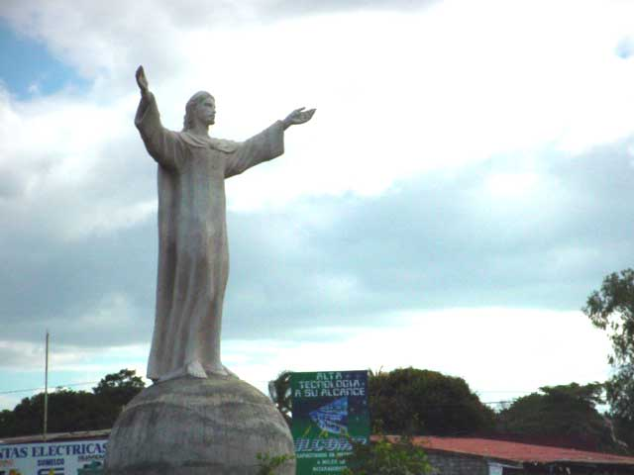

- La Palabra de Dios

El tiempo llamado ordinario en la Liturgia cristiana se termina y el año religioso llega a su fin con las plegarias de este Domingo. Hoy se quiere celebrar el triunfo de Jesús, pues pronto comenzará el nuevo año religioso. Hoy se ensalza su grandeza y su misterioso triunfo desde la Cruz
Este Domingo se celebra en la Iglesia el recuerdo del triunfo de Jesús y se le recuerda como Rey del mundo, Rey de la Historia y Rey de los corazones. No será una realeza al estilo humano: poder, gloria, tributos y vasallaje. Será la realeza divina: amor, fidelidad, plegarias y alegría. Por eso se hablará de Sabiduría y de salvación.

Primera lectura 2 Sabiduría 5. 1-3

Se ensalza la grandeza de Dios, Señor de la Historia, al hacer al justo hijo de la Sabiduría eterna, de modo que todos los hombres habrán de reconocer que el justo es el que triunfa y el que parecía fuerte en la tierra es el que fracasa.
Entonces el justo se mantendrá de pie, completamente seguro frente a aquellos que lo oprimieron y despreciaron sus padecimientos.
Ellos, al verlo, serán presa de un terrible temor y quedarán desconcertados por lo imprevisto de su salvación.
Llenos de remordimiento y lanzando gemidos, se dirán unos a otros, con el espíritu angustiado: "Este es el que antes poníamos en ridículo
y convertíamos en objeto de escarnio. ¡Insensatos de nosotros! Su vida nos parecía una locura y su fin una ignominia.
¿Cómo ha sido incluido entre los hijos de Dios y participa de la herencia de los santos?
¡Qué lejos nos apartamos del camino de la verdad! La luz de la justicia nunca nos ha iluminado ni el sol ha salido para nosotros.
Nos hemos hartado de los senderos del mal y la perdición, hemos atravesado desiertos sin caminos, ¡pero no hemos conocido el camino del Señor! ¿De qué nos sirvió nuestra arrogancia?”

Lectura Segunda. Colosenses 1. 12-20

El Señor es el fuerte y el que salva a los hombres. Gracias a Dios que nunca deja a sus hijos perecer en el mundo y Él los protege con amor de Padre

“Gracias al Padre que os ha hecho aptos para participar en la herencia de los santos en la luz.
El nos libró del poder de las tinieblas y nos trasladó al Reino del Hijo de su amor, en quien tenemos la redención: el perdón de los pecados.
El es Imagen de Dios invisible, Primogénito de toda la creación,
porque en él fueron creadas todas las cosas, en los cielos y en la tierra, las visibles y las invisibles, los Tronos, las Dominaciones, los Principados, las Potestades: todo fue creado por él y para él, él existe con anterioridad a todo, y todo tiene en él su consistencia.
El es también la Cabeza del Cuerpo, de la Iglesia: El es el Principio, el Primogénito de entre los muertos, para que sea él el primero en todo, pues Dios tuvo a bien hacer residir en él toda la Plenitud, y reconciliar por él y para él todas las cosas, pacificando, mediante la sangre de su cruz, lo que hay en la tierra y en los cielos.”

Tercera Lectura. Lucas 23. 35-43

Jesús es proclamado Rey en la cruz, de manera misteriosa, incomprensible para quienes viven de la gloria terrena. Ese hombre que moría en la cruz rechazado por su pueblo y condenado por un extranjero, era nada menos que el Rey de los judíos. Pilatos lo escribió en la cruz: Jesús nazareno, rey de los judíos.

“En aquel tiempo, estaba el pueblo mirando; los magistrados hacían muecas diciendo: "A otros salvó; que se salve a sí mismo si él es el Cristo de Dios, el Elegido."
También los soldados se burlaban de él y, acercándose, le ofrecían vinagrey le decían: "Si tú eres el Rey de los judíos, ¡sálvate!"
Había encima de él una inscripción: "Este es el Rey de los judíos."
Uno de los malhechores colgados le insultaba: "¿No eres tú el Cristo? Pues ¡sálvate a ti y a nosotros!". Pero el otro le respondió diciendo: "¿Es que no temes a Dios, tú que sufres la misma condena? Nosotros con razón, porque nos lo hemos merecido con nuestros hechos; en cambio, éste nada malo ha hecho."
Y decía: "Jesús, acuérdate de mí cuando vengas con tu Reino.
Jesús le dijo: "Yo te aseguro: hoy estarás conmigo en el Paraíso."

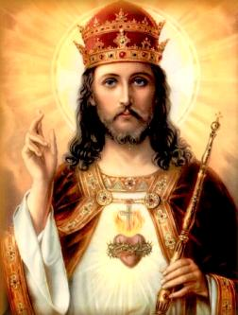
2. Comentario
La Iglesia ha querido recordar, en el último domingo del año religioso, la fiesta de Cristo Rey. Como fiesta es reciente. Fue en el año de 1925, como fruto del Año Santo, cuando el Papa Pío XI, la estableció para que todos los cristianos la miraran como remedio de la secularización y a la incredulidad que se extendía. Pero la conciencia de que Jesús es el Señor, el Rey del universo, viene desde los primeros días de la Iglesia.
La fiesta de Jesucristo como Rey del mundo, Señor de la Historia, Fuente de vida es la última de cada año. La Iglesia la celebra para recordar que él es el centro y la vida, "el alfa y la omega, el principio y el fin" (Ap. 21, 6), el enviado de Dios Padre para salvar al mundo. Es la imagen visible de Dios invisible, es la Cabeza del Cuerpo, que es la Iglesia, el primero en todo. Decir que es Rey no expresa una realidad humana. Es decir, no es Rey como lo son los terrenos. Su Reino no es de este mundo, como el mismo Jesús le decía a Pilatos. (Jn. 18,36)
Por tanto no viene a luchar o a compararse con ningún rey del mundo. Sino que trae a la tierra un mensaje de amor y de salvación. Hay que verle como señor de los corazones, príncipe de la paz, dueño de los corazones de los hombres, modelo de vida que señala el camino de la salvación
Si estas ideas son las que propone la Iglesia a sus fieles, es para vuelvan los ojos el Rey Jesús y se preparen todos para amar al Salvador y para cumplir sus mensaje. Y su principal mensaje es el amor. El amor debe ser orientado primero a Dios y luego a todos los hombres. “Sun solo mandamiento os doy, que os améis los unos a los ojos como yo os he amado . En esto conocerán que sois mis discípulos”.
+ + + + +
Jesús, que por genealogía humana, es rey como descendiente del rey David, como lo atestigua San Mateo (1,1). Precisamente la palabra Cristo significa en griego “el que ha sido ungido”.
Era el gesto para designar y consagrar a los reyes. En hebreo es el mismo significado de la palabra Mesías. Jesús ha sido ungido o consagrado por el mismo Espíritu Santo.
Sobre Jesús, el Hijo de David, descendió en el Bautismo el Espíritu Santo (Lc 3,21), como lo testificó Pedro en casa de Cornelio (Hechos 10, 34). David, el Ungido del Señor, convertido en Pastor-Rey de pueblos el que era pastor de ovejas y fue consagrado Rey de Israel. Es el símbolo mejor de Jesús descendiente de David.
Jesús se hizo Pastor de las ovejas que Dios le Dios: de los discípulos, de los que le siguieron en vida y sobre todo de todos los que a lo largo de la Historia se han añadido a su rebaño que es la Iglesia. También Jesús fue ungido como Rey de los suyos y de todos los hombres.
Por eso los judíos fieles alguna vez se entusiasmaron con El, ante los milagros maravillosos que realizaba como prueba de su misión en la tierra. Y le aclamaban diciendo: “¡Hosanna al Hijo de David!” (Mt. 21, 9).
Es interesante recordar que el mismo Jesús se proclamó Pastor Rey, pues los reyes se consideraban Pastores y guías del pueblo: "Yo soy el Buen Pastor que da la vida por sus ovejas" (Jn. 10,11). El pueblo que le escuchaba comprendía perfectamente que en el pastor que caminaba delante de su rebaño era un símbolo del que iba a gobernar al pueblo que le seguir como fiel rebaño. Lo que pasa es que ellos lo entendían en el sentido terreno… como si de un hombre se tratara, que iba a vencer a los romanos para que dejaran libre a Israel. La tente no entendía de momento que el reino de Jesús era otra cosa. Eso lo descubrirían con el tiempo.
+ + + + + +
La proclamación de Jesús como Rey que la Iglesia ofrece en su plegaria de esta jornada dominical "nos llena de alegría sabiendo que vamos a la casa del Señor", que es su reino, donde celebraremos su nombre y su victoria. Así lo dice en el Salmo 121 que hoy la Iglesia recita.
Los cristianos, ante el misterio glorioso de la realiza de Jesús, debemos dejarnos cautivar de su significado. Porque El no es el rey del cosmos, pues “todo fue creado por El y para él”. El es rey de los corazones y de las vidas de sus seguidores y de todos los hombres, porque nos ha redimido, y porque es la “cabeza del cuerpo, de la Iglesia”.
El Reino de Jesús es un reino de paz y de verdad. En el mundo no hay verdad con frecuencia, pues los hombres se engañan. Pero Jesús ha dicho “Yo soy la verdad, y la vida
El Reino Jesús es un reino de vida y para la vida. Más pronto o más tarde llega la muerte. Pero los cristianos saben que la vida non se pierde, sino que se transforma en la vida del más allá. Jesús es Rey de ese más allá misterioso, en el cual gozan para siempre lo que en este mundo han vivido conforme a la Ley de Dios.
El Reino de Jesús es de santidad y de gracia, de amor y de paz, de virutd y de fortaleza. La santidad es el triunfo de las virtudes. La santidad es la vida de Dios encarnada en cada hombre que hace lo que Dios quiere y quiere lo que Dios hace en el mundo.
El Reino de Jesús es reino de justicia, Reino de amor, Reino de esperanza, Reino de solidaridad y Reino de salvación. En el reino del amor no cabe el odio, pero tampoco la mala voluntad, ni envidia ni egoísmo. Jesús Rey de Amor, excluye de su reino los que no respetan a los hombres: los racistas, los abusadores, los violentos, los que engañan, los que no tienen comprensión e indulgencia, tolerancia y afabilidad, con los demás.


3. Modelo de Catequesis

1. Experiencia

Describir lo que es un rey de la tierra y lo que hace. Los que es un Presidente de la Republica y lo que hace. Y compararlo que lo hizo Jesús. Conviene establecer un dualismo entre pobreza / riqueza, entre mando/servicio/ entre poder/ humildad, entre tributos/regalos, entre egoísmo 7 generosidad, entre vasallos / amigos…
Los catequizandos o los escolares pueden ir inventando dualismo de esta naturaleza. El educador debe llevar la conversación comparativa hacia la realidad de Jesús y la realidad de los reyes o de las autoridades de la tierra.

2. Reflexión

Jesús llega a la cumbre de su realeza precisamente en el momento de su condena. Es entonces cuando se proclama rey. Se puede leer y comentar esas palabras de Jesús con Pilatos. Y luego se puede hacer reflexionar a los escolares o catequizandos lo que significa el título que Pilatos mandó poner en la cruz: INRI.
Incluso es bueno enseñar algún crucifijo, algún cuadro de arte, al estilo del Cristo de Velásquez, que va a ser muchas veces visto por los actuales catequizandos cuando sean adultos

3. Acción

Se puede hacer una búsqueda, en libros o en exploraciones por internet sobre obras de arte de Jesús en la cruz y el título que Pilatos le mando colocar sobre el crucificado: Jesús Nazareno Rey de los Judíos
Y se hace una debate sobre lo que tendía Pilatos por rey, lo que entendían los judíos sencillos, los fariseos y los sacerdotes, los soldados que le crucificaban, lo que entendieron los Apóstoles, lo que entendemos nosotros hoy. Puede surgir un dialogo interesante. Si se hace el debate a la vistas de un crucifijo en el que está escrito INRI, es seguro que la mente de los escolares conservará adosadas las ideas que salgan y el educador puede orientar con la imagen del Señor en la Cruz.

4. Colaboración

Preparar algún escrito que implica profundizar y aclarar las ideas sobre la realiza de Jesús y sobre frases en torno al texto evangélico.
Es interesante escribir un artículo para un periódico, o una carta para un amigo que no conoce a Jesús; o hacer una interpretación de frases evangélicas como: “Si, soy rey, tú lo dices…”, “Mi reino no es de este mundo”… “Yo para eso nací, para dar testimonio de la verdad… “etc.

5. Interiorización

Preparar una plegaria o un buen deseo sobre la disposición de seguir al Rey Jesús en las luchas de la vida. Puede cada escolar escribir en la pizarra o en un papel grande, leyéndolo después una frase: Jesús, como eres, rey yo te prometo… seguirte en la dificultad y en la enfermedad cuando me visites”.. Otro escribirá. Jesús, yo me declaro vasallo tuyo cuando la vida me sonría y triunfe… Otro: “yo cuando me encuentre con un amigo o una persona que se declare enemigo tuyo…. etc..
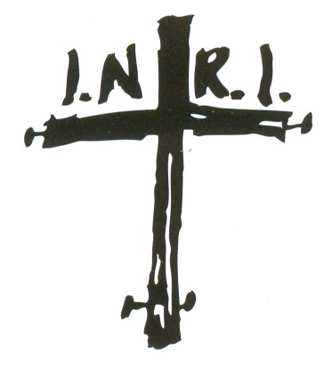
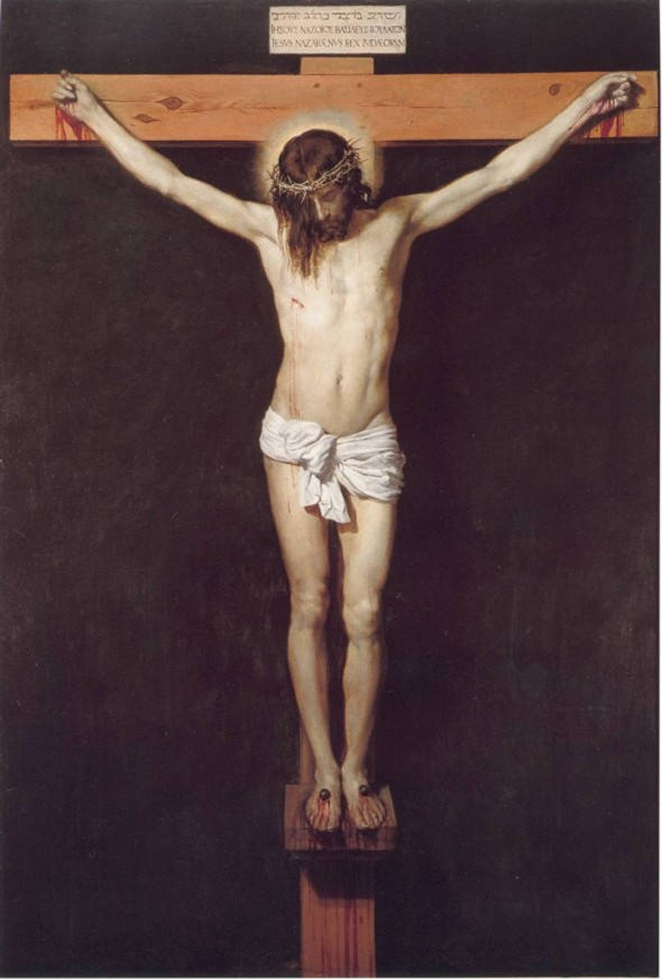

4. Ejercicios para catequistas.

De Pequeños
- Hacer una colección de dibujos con atributos reales: corona, centro, manto real, joyas, trono, vasallos… Y tratar de explicar su significa atribuyendo esos atributos a Jesús… Preguntar a una persona mayor por lo que significa para ella uno o dos atributos de esos
- Presentar símbolos sobre el poder espiritual de Jesús, haciendo una lista sobre los hombres que Jesús quiere reinar: enfermos, mendigos, presos, abandonados, huérfanos. Hacer una lista de los “pobres” de la tierra

De medianos
- Buscar en el Evangelio frases para construir un programa de reinado. Las frases se transcriben en forma de “Manifiesto”. Y será la Ley básica de los que se apuntan al Reino de Jesús.
Sobre todo tienen que haber frases que sean aplicables a los enemigos: perdón, cumplimiento, oración, fidelidad, limosnas, ayudas, etc.
- Buscar una lista de grandes santos que han servido toda la vida a Jesús y merecen ser modelos para la Iglesia y los cristianos, pues ese es el sentido de los santos. Cada escolar o cada catequizando puede señalar uno, a su gusto, buscar datos sobre su vida y sus hechos y luego en otra sesión proponerlo a ante lo compañeros, resaltando un aspecto, y sólo uno, sobre el sentido de esa figura que se presenta.

De Mayores y Preadolescentes

- Explorar en los profetas textos o frases que hagan referencia a las cosas positivas que Dios, Rey de Israel, quiere para su pueblo, que es lo que quiere para los cristianos. Tales son “conversión” y otras: arrepentimiento, fidelidad, justicia, amor a los hombres, paz, respeto…… etc.
- Elaborar un plan inteligente para que el Reinote Dios, el Reino de Jesús, se establezca en el mundo. Se organiza un Debate en el que se buscan los tres mejores medio. Y se hace con oferta de un premio. Quienes lo formaría. Que se precisaría. Quienes se negarían a entrar en ese reino.

5. Datos complementarios

Vocabulario básico: Realeza, Cristo Rey, Sumisión, Obediencia, Verbo divino, Encarnación, Escatología, Resurrección, Vida eterna,

Libros interesantes

Rey Jesús. Robert Graves. Madrid. Edasa . 2007
Jesús, el Señor. José Ruiz García. Comercial Editora de Publicaciones, 2007
Jesús nazareno, rey de los judíos: estudios de cristología joánica. Antonio García Moreno. Navarra. Eunsa. 2001
El buen ladrón: meditación. Dionigi Tettamanzi. Madrid. Comercial Editorial de Publicaciones. 2005
Ven Señor Jesús. Vicente Borragán. Madrid. Edibesa. 2004

